ソフトウェア工学 2014年「総合演習1」レポート表紙
レポート提出者 | 学籍番号  1W120292-5 | 氏名  高木 政徳
他のメンバ | 1W120300-2 | 高橋 卓巳
他のメンバ | 1W120255-8 | 志賀 遼太
他のメンバ | 1W120310-7 | 滝川 真弘

■ グループ演習について
A．演習を進めるに当ってのグループで決めた運営指針を記述しなさい。
B．あなたが担当した役割及び作業を記述しなさい。
今回の演習における番号で言うところの4番，システム分析を担当した．
具体的な内容としては予約システム全体のコラボレーション図，チェックイン時のコラボレーション図，チェックアウト時のコラボレーション図，予約オブジェクトのステートマシン図，利用者オブジェクトのステートマシン図，受付係のステートマシン図である．

C．グループ演習での進め方の反省と改善。
【良かった点（上手くいった点）】

【改善すべき点（上手く行かなかった点）】

■ 演習課題1～4の結果（書式自由）
1. ドメインの選択と詳細決定
2. ドメイン分析
上記1の内容をもとにクラス図およびオブジェクト図を作成した。クラス図を図2.1、オブジェクト図を図2.2に示す。
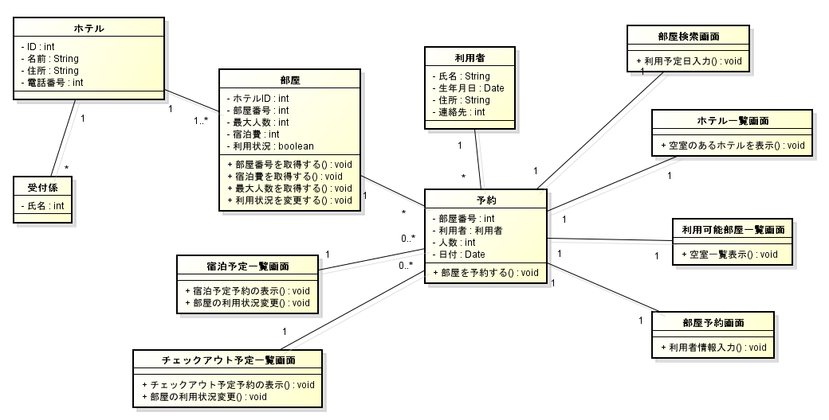
図2.1 クラス図

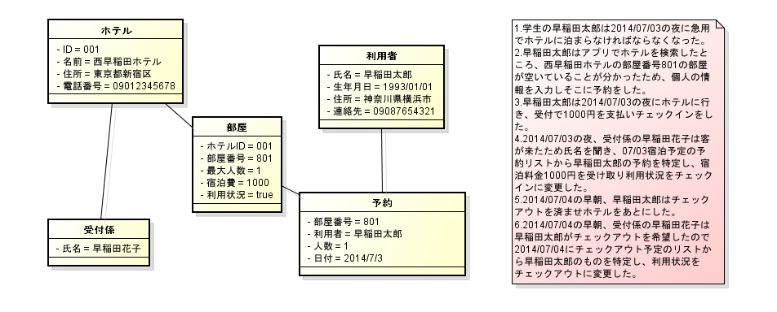
図2.2 オブジェクト図
3. 要求分析
要求分析では「利用者がホテルの部屋を予約する」「利用者がチェックインする」「利用者がチェックアウトする」の3つのユースケースを考えた。以下にそれぞれのユースケース記述と、それのユースケース図を記す
3.1
ユースケース名：ホテルの部屋を予約する
アクタ：利用者
目的：アクタが空いている部屋を予約し、システムにその事実を記録する
事前条件：なし
事後条件：予約した事実を記録し、示されている
基本系列：
- 1. システムが、アクタに予約する日付と都道府県の入力を促す
- 2. アクタが入力する
- 3. システムが、該当する場所でかつ入力された日付に空いている部屋を持つホテルの一覧を示す
- 4. アクタがその一覧から一つのホテルを選択し、システムに伝える
- 5. システムが名前を入力することを促す
- 6. アクタが入力する
- 7. システムが指定されたホテルのなかの一つの部屋を予約済みに変え、予約が完了したことをアクタに伝える
代替系列：基本系列1.もしどこも空いている部屋が存在しなかったら、そのことをアクタに伝え、システムを終了する
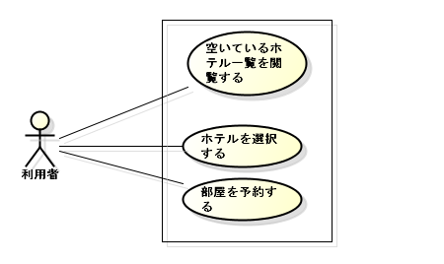
図 3.1 ホテルの部屋を予約するときのユースケース図

3.2
ユースケース名：チェックイン
アクタ：受付係
目的：ホテルの利用者がチェックインした事実をシステムに記録する
事前条件：なし
事後条件：チェックインした事実がシステムに記録される
基本系列：
- 1. アクタがシステムにアクセスし、利用者がチェックインしに来たことを伝える
- 2. システムはその日の宿泊予約の一覧を示す
- 3. アクタがその利用者の宿泊予約に該当するものを選択して、そのことをシステムに伝える
- 4. システムは選択された予約の宿泊費用をアクタに示す
- 5. アクタは清算後、そのことをシステムに伝える
- 6. システムは、選択された予約をチェックイン状態にする
代替系列：基本系列3,もし該当するものが存在しなかったら、そのことをアクタに伝え、システムを終了する

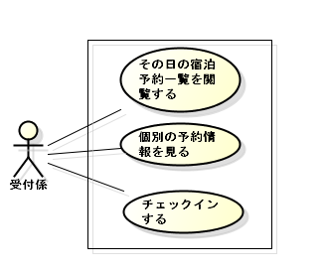
図 3.2 チェックインするときのユースケース図

3.3
ユースケース名：チェックアウト
アクタ：受付係
目的：ホテルの利用者がチェックアウトした事実をシステムに記録する
事前条件：なし
事後条件：チェックアウトした事実がシステムに記録される
基本系列：
- 1. アクタがシステムにアクセスし、利用者がチェックアウトしに来たことを伝える
- 2. システムはチェックインされている部屋の一覧を示す
- 3. アクタがその利用者の宿泊予約に該当するものを選択して、そのことをシステムに伝える
- 4. システムは、選択された予約をチェックアウト状態にする
代替系列：基本系列3,もし該当するものが存在しなかったら、そのことをアクタに伝え、システムを終了する

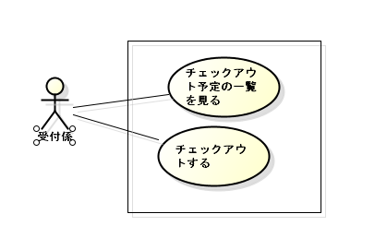
図 3.3 チェックアウトするときのユースケース図

4. システム分析
今回，システム分析において，クラス図はドメイン分析において示した通りである．また，相互作用図としてはシーケンス図ではなく，コラボレーション図を用いて示した．
予約システム全体のコラボレーション図を図4.1に，チェックイン時のコラボレーション図を図4.2に，チェックアウト時のコラボレーション図を図4.3に，予約オブジェクトのステートマシン図を図4.4に，利用者オブジェクトのステートマシン図を図4.5に，受付係のステートマシン図を図4.6に示す．

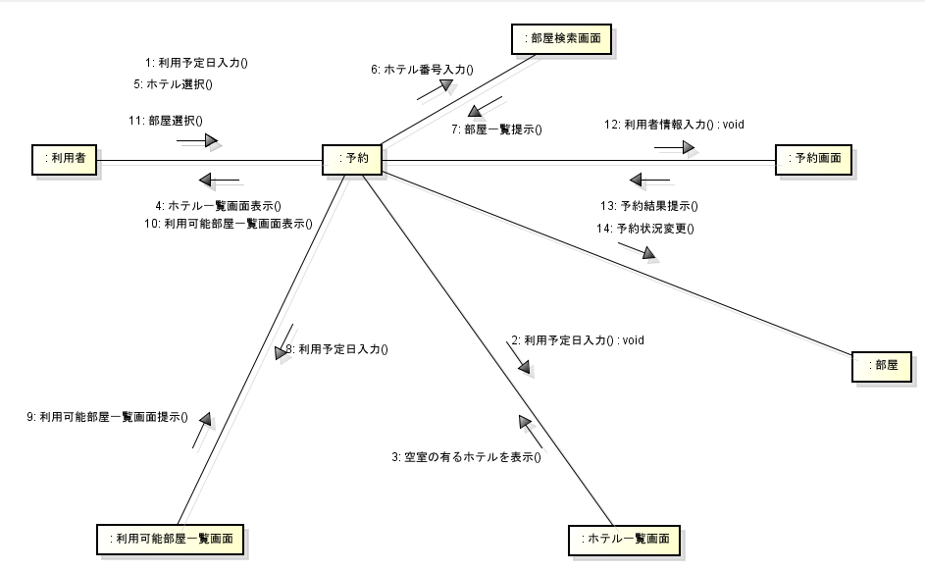
図4.1 予約システム全体のコラボレーション図
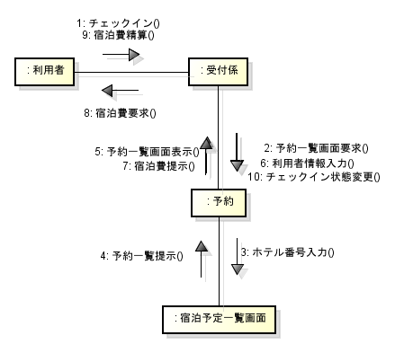
図4.2 チェックイン時のコラボレーション図

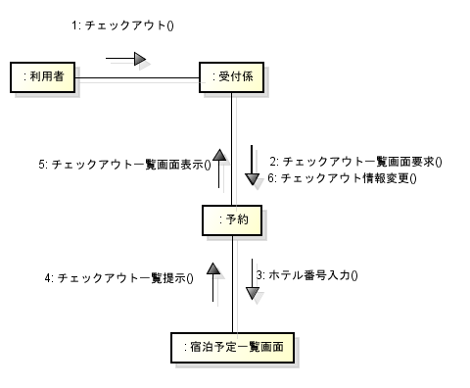
図4.3 チェックアウト時のコラボレーション図

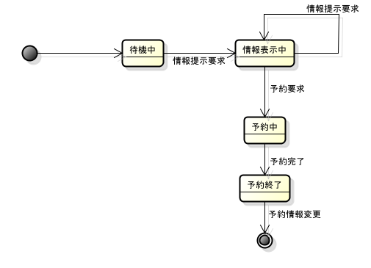
図4.4 予約オブジェクトのステートマシン図

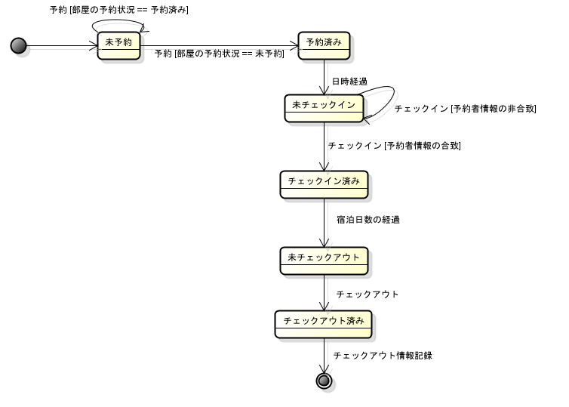
図4.5 利用者オブジェクトのステートマシン図
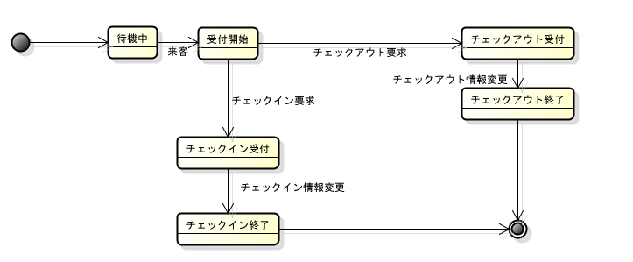
図4.6 受付係のステートマシン図

